ÉGHAJATI SÉRÜLÉKENYSÉGVIZSGÁLAT KÉSZÍTÉSE
MÓDSZERTANI ÚTMUTATÓ TELEPÜLÉSEK SZÁMÁRA

Life in Runoff projekt (LIFE20 CCA/HU/001774)
2026. február


KÉSZÍTETTÉK

A szakmai tartalmat szolgáltatták:
Budapest XII. kerület Hegyvidéki Önkormányzat
Rózsa Zoltán, Décsi Emese, Laki Nóra, Hamza Zsófia, dr. Krúdyné Bogdány Virág, Kovács Bence

Budapest Főváros Önkormányzata
Barsi Orsolya, Soha Tamás, Hedari Dániel

Trinity Enviro Kft.
Fülöp Bence, Horváth Anikó, Honti Márk

River Research Consulting Bt.

Budapest Főváros XII. kerület Hegyvidéki Önkormányzat megbízásából a dokumentumot készítette:
Atais Mérnökiroda Bt.

A dokumentummal kapcsolatos kérdések esetén elérhetőség:
Budapest XII. kerület Hegyvidéki Önkormányzat – Zöld Iroda
zoldpont@hegyvidek.hu
+36 70 938 8474
Tartalomjegyzék

ÉGHAJATI SÉRÜLÉKENYSÉGVIZSGÁLAT KÉSZÍTÉSE MÓDSZERTANI ÚTMUTATÓ TELEPÜLÉSEK SZÁMÁRA 1
Life in Runoff projekt (LIFE20 CCA/HU/001774) 1
Bevezető 4
Projektháttér 4
Mi az a klímasérülékenység-vizsgálat és miért fontos? 4
A dokumentum célja és használata 5
Fogalomtár 6
I. Klímasérülékenység vizsgálat elméleti háttere 8
1. Metodológia és keretrendszer kiválasztása 8
2. GIS alapú sérülékenységi térkép 9
3. A sérülékenységvizsgálat elemei 10
4. Térbeli alapegységek és skálázhatóság 11
5. Klimatikus hatások azonosítása és hatásviselő rendszerek felállítása 12
6. Bemenő helyi indikátorok meghatározása: kitettség, érzékenység, alkalmazkodóképesség 13
7. Adatgyűjtés, adatbeszerzés, adatfeldolgozás 15
8. Számítási módszer meghatározása 20
9. Számítási feladatok futtatása 23
10. Ellenőrzések, iterációk 26
11. Eredmények megjelenítése, adatábrázolás 27
II. Vizsgálati eredmények értékelése 29
12. Vizsgálati eredmények értelmezése 29
13. Eredmények felhasználása helyi stratégiaalkotáshoz és beavatkozások megalapozásához 30
14. Lehetséges hibaforrások és következményeinek azonosítása 31
15. Továbbfejlesztés szükségességének meghatározása 32

Bevezető

A települések egyre gyakrabban szembesülnek az éghajlatváltozás szélsőséges hatásaival, ugyanakkor nem mindig egyértelmű, hogy hol és milyen beavatkozásokra van a legnagyobb szükség. A klímasérülékenység-vizsgálat ebben nyújt segítséget: feltárja a leginkább érintett területeket és csoportokat, beazonosítja az éghajlati jelenségek területileg eltérő mértékű hatásainak okát és megalapozza a célzott, hatékony döntéshozatalt. Ez a dokumentum ahhoz ad módszertani útmutatót, hogy egy település saját maga is el tudja készíteni helyi adottságokra szabott, saját éghajlati sérülékenységi vizsgálatát.

Projektháttér
Jelen dokumentum a LIFE in Runoff – Városi Eső projekt keretében készült, amely 2021–2026 között valósul meg mintegy 3,05 millió eurós költségvetéssel (EU hozzájárulás: 55%). A projektet Budapest Főváros XII. kerület Hegyvidéki Önkormányzata vezeti, együttműködésben Budapest Főváros Önkormányzatával, valamint a VII. és XVIII. kerületi önkormányzatokkal. A szakmai és tudományos hátteret a Trinity Enviro Kft., míg a szemléletformálási és disszeminációs tevékenységeket a Klímabarát Települések Szövetsége biztosítja. A projekt megvalósítása tudatosan eltérő karakterű városi területeken történik – sűrűn beépített belvárosi, hegyvidéki és kertvárosias környezetben –, lehetővé téve a különböző városszerkezeti adottságok összehasonlító vizsgálatát.
A projekt célja a városi csapadékvíz-gazdálkodás fejlesztése és az éghajlatváltozásból eredő szélsőséges csapadékeseményekhez való alkalmazkodás támogatása. Ennek részeként klímasérülékenységi vizsgálatok és térinformatikai (GIS) alapú elemzések készültek, amelyek feltárják a városi környezet leginkább érintett elemeit, és megalapozzák a sérülékenység térben és társadalmi szempontból differenciált értelmezését.

Mi az a klímasérülékenység-vizsgálat és miért fontos?
A LIFE in Runoff projekt keretében Budapesten elkészült egy helyi adottságokra szabott klímasérülékenységvizsgálat. Ez egy olyan térinformatikai és adatalapú elemzés, amely bemutatja, hogy a városi környezet egyes elemei – így például az épületállomány, az infrastruktúra, a zöldfelületek vagy a különböző társadalmi csoportok – milyen mértékben vannak kitéve az éghajlatváltozás hatásainak, mennyire érzékenyek ezekre, illetve milyen alkalmazkodási képességgel rendelkeznek. Jelen dokumentum erre a budapesti vizsgálatra alapozva készült el oly módon, hogy más települések és önkormányzatok helyi sajátosságaikra szabott hasonló klímasérülékenységi vizsgálatot tudjanak készíteni.
Az alábbiakban bemutatott módszertan célja, hogy a sérülékenységet ne általános jelenségként, hanem térben és társadalmi szempontból is differenciált módon tegye láthatóvá, ezzel támogatva a célzott és hatékony beavatkozások tervezését. Egy település számára ez különösen fontos, hiszen lehetővé teszi, hogy a rendelkezésre álló erőforrásokat a leginkább érintett területekre és csoportokra fókuszálja, valamint megalapozza a klímaadaptációs stratégiákat és fejlesztéseket.

A dokumentum célja és használata
Jelen replikációs útmutató a budapesti vizsgálat során kialakított módszertani keretrendszer és gyakorlati tapasztalatok alapján készült, amelynek célja, hogy más települések számára is alkalmazható formában bemutassa a klímasérülékenységvizsgálat elkészítésének folyamatát. A dokumentum nem egy kész, változtatás nélkül átvehető modellt kínál, hanem egy olyan strukturált módszertani megközelítést, amely a helyi adottságokhoz, adatviszonyokhoz és fejlesztési célokhoz igazítva használható.
A dokumentum lépésről lépésre vezeti végig az olvasót a vizsgálat főbb fázisain, a metodológiai keretrendszer kiválasztásától és az indikátorok meghatározásától kezdve az adatgyűjtésen és feldolgozáson át egészen a számítási eljárásokig és az eredmények értelmezéséig. A módszertani folyamat logikát kínál, amely mentén a települések saját adatbázisukra és helyi prioritásaikra építve építhetik fel saját vizsgálatukat.
Elsősorban önkormányzatok, várostervezéssel és klímaadaptációval foglalkozó szakemberek számára készült, de hasznos lehet minden olyan szereplő számára, aki települési szinten kíván megalapozott, térinformatikai alapú döntéstámogatási eszközöket alkalmazni. A módszertan rugalmas és skálázható: alkalmazható egyszerűbb, áttekintő jellegű vizsgálatokhoz, valamint részletesebb, lokális szintű elemzésekhez is, és lehetőséget ad a későbbi továbbfejlesztésre és frissítésre.

Fogalomtár
Klimatikus és természeti hatás (driver): szélsőséges időjárási események (pl. hőhullámok, heves esőzések) és azok mérőszámai, amelyek a kitettséget és a várható változásokat leírják.

Hatásviselő rendszerek (systems): a társadalmi, gazdasági, környezeti térben egyaránt jelentkező komplex éghajlati problémák hatásainak viselőiként leírható rendszerek. Ezen rendszerek adott hatásokkal szembeni sérülékenységének vizsgálata a feladat (pl. ipari ágazatok vagy természeti erőforrások). Különböző területi léptékben vizsgálható a sérülékenység; az országos NATÉR általában regionális vagy települési bontásig jut el, illetve van, amit pontszerűen vizsgál.

Kitettség (exposure): regionális (helyi) szintű éghajlatváltozás, a klímaparaméterek adott jövőbeli időszakon belüli változása. Annak mértéke, hogy a hatásviselők milyen gyakran és milyen intenzitással találkoznak az adott éghajlati hatással (pl. egy terület mennyire van kitéve heves esőzéseknek). Eltérően az érzékenységtől (mely a hatásviselőt jellemzi), a kitettség a földrajzi helyre jellemző. Levezetése:
1) meghatározandó, hogy az adott hatásviselő elem milyen, extrém időjárási helyzetek/események következtében kialakuló természeti veszélyhelyzetekkel/kockázatokkal szemben érzékeny;
2) az „időjárás-érzékenység”, mely konkrét meteorológiai mutatókkal, klímaindikátorokkal írható le;
3) a klímamodellek alapján ezen klímaindikátorok egy adott jövőbeli időszakon belüli értékének változásai kerülnek kiszámításra, a lehető legnagyobb térbeli felbontásban.

Várható hatás (potential impact): az érzékenység és a kitettség kombinációja, mely egyaránt jellemző a földrajzi helyre és a vizsgált hatásviselő rendszerre (pl. mortalitással súlyozott városi hősziget-hatás).

Érzékenység (sensitivity): a hatásviselő (pl. mezőgazdaság, emberi egészség, építmények) időjárásfüggő viselkedése (pl. aszályhajlam, belvíz kockázat). Független az éghajlatváltozástól és elsősorban a hatásviselő rendszerre jellemző. Levezetése:
1) meghatározandó, hogy az adott hatásviselő elem (pl. városi épületállomány) milyen, extrém időjárásból fakadó természeti veszélyforrásokra (pl. szélviharok, villámárvizek) érzékeny;
2) a hatásviselő elem mely tulajdonságai a meghatározóak ezen időjárás-függő érzékenység (veszélyeztetettség) kapcsán (pl. épületmagasság, tetőszerkezet, alápincézettség, falazat stb.);
3) ezen tulajdonságokhoz konkrét (pl. műszaki) paraméterek rendelendők, ezek az érzékenységi indikátorok, amelyek az egyes veszélyekhez tartozóan különböző érzékenység kategóriákba sorolhatók (pl. 1: nagyon érzékeny, 2: közepesen érzékeny, 3: kis mértékben érzékeny);
4) az egyes érzékenységi indikátorok aggregálhatók, és így a hatásviselő rendszer adott hatásra vett komplex érzékenysége mutatható ki.

Alkalmazkodóképesség vagy adaptációs képesség (adaptive capacity): a helyi társadalmi–gazdasági válaszok erőssége az éghajlatváltozás kapcsán (pl. a mezőgazdasági alkalmazkodás egy formája az öntözés, mely többek között a mezőgazdaság jövedelmezőségétől függ). Tehát az alkalmazkodóképesség megmutatja, hogy egy adott hatásviselő rendszer milyen rövid-, közép-, vagy hosszútávú adaptációs és/vagy mitigációs intézkedéseket képes elvégezni.

Megjegyzés: A nemzetközi szakirodalomban használatos a coping capacity terminus is. A különbség az, hogy míg az adaptive capacity közép-hosszú távú intézkedéseket foglal magában, a coping capacity a rövid-közép távú válasz lehetőségeket, kockázatkezelő beavatkozásokat fedi le.

Sérülékenység (vulnerability): komplex mutató, a várható hatásokat kombinálja az érzékenységgel és az alkalmazkodóképességgel, figyelembe véve, hogy ugyanaz a várható hatás egy gyengébb alkalmazkodóképességű térségben súlyosabb következményekkel járhat.

Stresszor: a komplex hatást, és ezúton a sérülékenységet befolyásoló általánosságban vett nem-klimatikus városi trendek és események (pl.: népességnövekedés, területhasználati változások, városiasodás)

Szcenáriók: jövőbeli éghajlati és társadalmi-gazdasági feltételezések, amelyek alapján a sérülékenység változását modellezzük.

Szcenáriók: jövőbeli éghajlati és társadalmi-gazdasági feltételezések, amelyek alapján a sérülékenység változását modellezzük.

Térinformatika (GIS): térbeli objektumok és jelenségek leíró adatainak tárolására, módosítására, megjelenítésére alkalmas munkakörnyezet. Földrajzi információs rendszer, egy olyan számítógépes rendszer, melyet földrajzi helyhez kapcsolódó adatok gyűjtésére, tárolására, kezelésére, elemzésére, a levezetett információk megjelenítésére, a földrajzi jelenségek megfigyelésére, modellezésére dolgoztak ki. Nevezik térinformatikai, geoinformációs rendszernek is. A GIS egyetlen rendszerbe integrálja a térbeli és a leíró információkat – alkalmas keretet biztosít a földrajzi adatok elemzéséhez.

Zöldfelület-intenzitás: Megadja egy adott terület növényzettel való borítottságát, jellemzően egy 1-től 100%-ig terjedő skálán. Minél nagyobb az érték, annál jobban fásított/parkosított az adott terület.

Klímasérülékenység vizsgálat elméleti háttere

Metodológia és keretrendszer kiválasztása
Egy városi klímasérülékenység térkép elengedhetetlen szerepet tölt be a település klímaváltozással szembeni felkészítésében, adaptációs intézkedések tervezésében és klíma akciótervek kidolgozásában.
A klímasérülékenységi vizsgálati metodológiák alapvető elemei nemzetközi szinten hasonlóak, de minden esetben szükséges az alapmodell helyi viszonyokhoz történő illesztése, figyelembe véve a rendelkezésre álló adatokat és a városi sajátosságokat. Jelentősebb klímasérülékenységi modellek például:
- a CIVAS modell, amely a Nemzeti Alkalmazkodási Térinformatikai Rendszer (NATÉR) részeként hazai szinten biztosít sérülékenységi és kockázati értékelést;
- az IVAVIA nemzetközi kockázat- és sérülékenységvizsgálati modell, amely az európai városok számára kidolgozott adaptációs keretrendszert kínál;
- a CDP, egy nemzetközi, nonprofit szervezet (korábbi nevén Carbon Disclosure Project) által fejlesztett klímakockázat-értékelési módszertan, amely globális szinten alkalmazott vállalati és városi kockázatértékelési gyakorlatokat integrál.

A LIFE in Runoff projekt keretében a különböző metodológiákban szereplő elemek felhasználásával egy általánosságban értelmezhető keretrendszer készült a sérülékenységvizsgálat metodológiájának bemutatására, kifejezetten Budapest területére vonatkozóan (1. ábra).
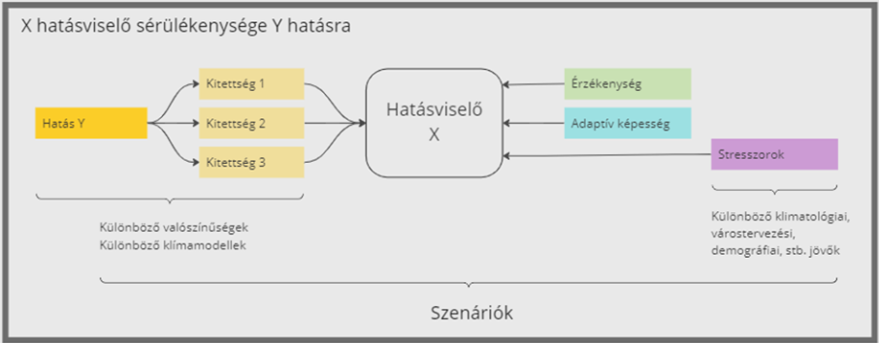
1. ábra: Budapesti éghajlati sérülékenységvizsgálat módszertani folyamatábrája
A javasolt budapesti keretrendszer segít megmutatni, hogy egy adott hatásviselő (pl. adott épületállomány vagy demográfiai csoport) milyen mértékben tekinthető sérülékenynek egy adott hatással (pl. csapadék, szél, hőhatás) szemben. Az éghajlati sérülékenységvizsgálat kapcsán felmerülő fogalmakat a 6. oldalon kezdődő Fogalomtár részletezi. Ez a keretrendszer inspirációt nyújthat más települések számára a saját területükre vonatkozó sérülékenységi vizsgálat elkészítésére.

GIS alapú sérülékenységi térkép
A budapesti klímasérülékenységi vizsgálat nagyban támaszkodott a térinfomatikai (GIS) módszerekre, melyek más települések számára is hasznos eszköztárat nyújthat. A GIS képes arra, hogy előállítsa, integrálja, egységes adatstruktúrában tárolja és kezelje, valamint bizonyos műveletek során a későbbi klímasérülékenységi paraméterek modellezéséhez előkészítse a különböző információkat. A GIS alkalmazása mellett szól az az adatkezelési és vizsgálati hatékonyság, melyet egy ilyen nagy területű és komplex város kutatása megkíván, és amely munkakörnyezetnek nincs jobb alternatívája a cél elérésének érdekében.
A térinformatika azért a leghatékonyabb eszköz a városi klímasérülékenység vizsgálatára, mert képes egységes rendszerbe integrálni a környezeti, társadalmi és infrastrukturális adatokat, így láthatóvá teszi a különböző kockázati tényezők közötti összefüggéseket. A GIS-alapú téradat-szolgáltatás lehetővé teszi a hőszigethatások, a villámárvizek által veszélyeztetett területek vagy a sérülékeny társadalmi csoportok pontos, térbeli behatárolását, ami nélkülözhetetlen a célzott beavatkozásokhoz.
A döntéshozók számára azért javasolt ez a módszer, mert a statikus elemzésekkel szemben a GIS dinamikus döntéstámogatást nyújt: a látványos tematikus térképek segítik a prioritások felállítását és az erőforrások hatékony elosztását. Használatával nemcsak a jelenlegi állapot mérhető fel, hanem jövőbeli szcenáriók is modellezhetőek, így a településfejlesztési stratégiák valóban az éghajlati adatokra alapozva, a leginkább rászoruló városrészekre fókuszálva készülhetnek el.

II. Klímasérülékenység vizsgálat végrehajtása

A sérülékenységvizsgálat elemei
A sérülékenység vizsgálatának célja az összetett rendszereket vagy közösségeket érintő veszélyek és stresszorok hatásának megértése, például az éghajlatváltozás vagy a természeti katasztrófák következményeinek elemzése. A sérülékenység az adaptációs- vagy alkalmazkodóképesség, a kitettség, és az érzékenység fogalmaiból vezethető le (2. ábra).

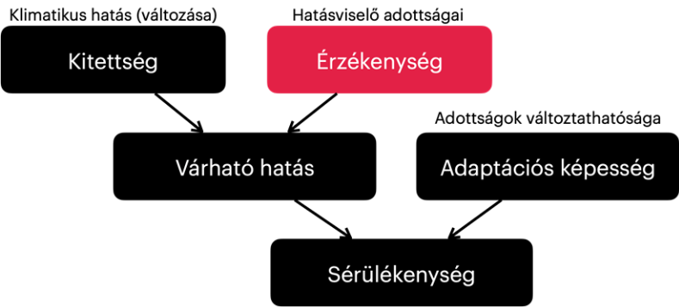

2. ábra: A sérülékenység kapcsolata a kitettséggel, az érzékenységgel és az adaptációs képességgel.

A fogalmak közötti egyszerűsített, kvalitatív kapcsolat:

sérülékenység = kitettség + érzékenység - alkalmazkodóképesség

Ez az összefüggés kiemeli, hogy
- a magas kitettség és a magas érzékenység növeli a sérülékenységet, mivel a rendszer nagyobb valószínűséggel lesz érintett;
- a magas alkalmazkodóképesség csökkenti a sérülékenységet, mivel a rendszer jobban képes megbirkózni a változásokkal és veszélyekkel, illetve jobban alkalmazkodik azokhoz.

Ezen kapcsolatok megértése kulcsfontosságú a hatékony kockázatcsökkentési és alkalmazkodási stratégiák kidolgozásához. Segít annak meghatározásában, hogy a beavatkozásokra hol kell összpontosítani, akár a kitettség csökkentése (pl. hatásviselők védelme), akár az érzékenység csökkentése (pl. az infrastruktúra javítása), akár az alkalmazkodóképesség fokozása (pl. az erőforrásokhoz és az oktatáshoz való hozzáférés javítása) révén.

Ha egy település saját klímasérülékenységi vizsgálatot készít, a fenti “egyenletben” lévő elemeket kell tartalommal, azaz helyi szempontokkal és adatokkal megtöltenie. A következő fejezetek azokat a lépéseket tartalmazzák, amelyeken végighaladva elkészíthető egy település adatalapú, térképes klímasérülékenységi vizsgálata.
Ha egy önkormányzat ilyen típusú klímasérülékenységi vizsgálatnak áll neki, akkor elengedhetetlen bevonni azokat szervezeti egységeket és kulcsfontosságú szereplőket, akik szorosan részt vesznek fenntartási és fejlesztési munkákban a vizsgált témakörök kapcsán, valamint potenciális felelősök, döntéshozók, adatgazdák lehetnek, vagy birtokolják azt a szakmai tudást és technikai hátteret, amely lehetővé teszi a jelen módszertan gyakorlati végrehajtását. Ilyen bevont felek lehetnek például:
- több érintett önkormányzati részleg (pl. zöldterületfenntartás, közterületfenntartás, városfejlesztés, városrendezés)
- kapcsolódó helyi vagy regionális szervezetek (pl. közmű szolgáltatók, erdőgazdálkodók, nemzeti parkok, közútkezelő, tömegközlekedési szolgáltató, stb.)
- tudáspartnerek (pl. egyetemek, kutatócsoportok, kutatóintézetek)
- civil szervezetek, nonprofit szervezetek (szakmai civil szervezetek, egyesületek, alapítványok)
A sérülékenységi vizsgálat munkafolyamatait és módszereit illetően a LIFE in Runoff projekt tapasztalatai alapján az előkészítő fázisban (4-6. fejezetek) személyes workshopok formájában érdemes dolgozni a bevont partnerekkel a sok interakció és dinamikus formálódás miatt, majd a technikai fázisokban (7-9. fejezetek) online kapcsolattartás is elegendő. Az értelmezési fázisban (10-11. fejezetek) ismét a személyes workshop forma adja a legjobb keretet a felek közös munkájának.

Térbeli alapegységek és skálázhatóság
Az első feladat annak meghatározása, hogy milyen területi egységek szintjén kívánja egy önkormányzat elvégezni az éghajlati sérülékenységi vizsgálatát. Ilyenek lehetnek például egy adott településen belüli városrészek határai, háztömbök, de akár telkek is. Nagyobb területi egységek, például vármegyéket a járásokat, vagy a települések határait is alapul veheti sérülékenységi számításhoz. Ha térben homogénebb összehasonlítás a cél, akkor a térben folytonos természetű adatok esetén érdemes egy rácsháló alkalmazása, például 1 km x 1 km, vagy kisebb, 100 m x 100 m térbeli felbontásban.
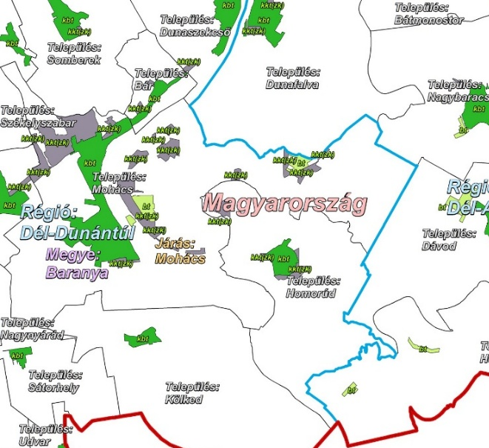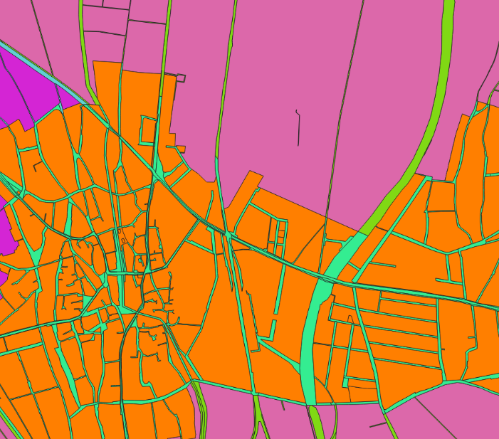
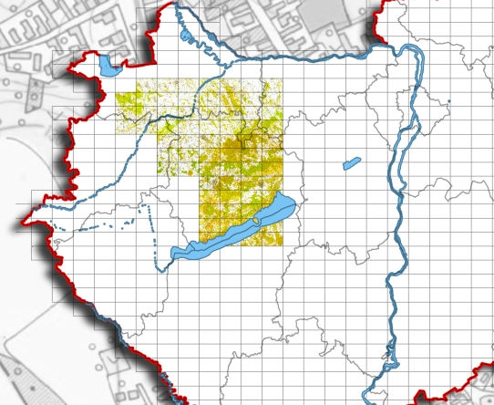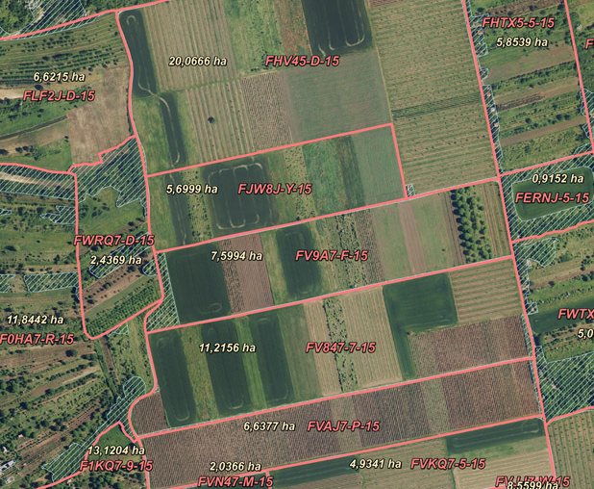
3. ábra: Példák különböző területi felbontásokra éghajlati sérülékenység számítás alaptérképhez. Balról jobbra haladva: közigazgatási határok, utak által lehatárolt tömbök, 1:25 000 rácsháló, mezőgazdasági parcellák. Forrás: Lechner Tudásközpont

A budapesti sérülékenységi vizsgálat a Központi Statisztikai Hivatal (KSH) alaptérképét használta fel, amely a statisztikai háztömbökből és utcákból áll. Ez lehetővé teszi a vizsgálat differenciálását a főváros kerületein belül is. Minél kisebb területi egységeket kezelünk egy entitásként, annál részletesebb és pontosabb lehet a vizsgálat — ugyanakkor ezzel a tárolt adatok mennyisége, összegyűjtési időigényük és a rajtuk elvégzett műveletek komplexitása is megnő. A legkisebb egység meghatározását érdemes annak a tényezőnek vagy jelenségnek a térbelileg értelmezhető kiterjedéséhez igazítani, melynek alkalmazását a későbbi vizsgálatok megkívánják. Érdemes észben tartani, hogy több, kisebb objektumnak egy hasonló ismérv alapján történő csoportosítása, és egységként kezelése könnyebb, mint nagyobb kiterjedésű területek feldarabolása, mely utóbbi bizonytalanságokkal jár.

Klimatikus hatások azonosítása és hatásviselő rendszerek felállítása
A sérülékenységi vizsgálat következő lépésében meg kell határozni azt, hogy milyen szélsőséges időjárási jelenség hatását kívánja vizsgálni egy önkormányzat. Ilyen klimatikus hatások lehetnek például a hőhullám, csapadékelöntés, folyó áradás, széllökések, erdőtűz, aszály, stb. Érdemes az adott területet leginkább sújtó hatás kiválasztása a vizsgálathoz, valamint a hatás lehető legpontosabb egyedi körbeírása, amely jól tükrözi a területet érintő kritikus határértékeket. Ilyen meghatározás lehet például,
- Csapadékelöntés: a 20 mm/nap csapadékeseményekre vonatkozó sérülékenység vizsgálata
- Hőhullám: legalább öt egymás követő elsőfokú hőhullámos nap időszakokra vonatkozó sérülékenységi vizsgálat
A klimatikus hatás kiválasztása után következik a hatásviselő rendszerek felállítása, amelyek azokat az elemeket, csoportokat, rendszereket, hálózatokat jelentik, amelyek elszenvedik az adott hatást. Például, a hőhullámok elsődleges hatásviselői a lakosság, míg az erdőtűznek az erdőterületek, a csapadékelöntésnek pedig az utak és használóik lehetnek az elszenvedői. A hatásviselő rendszereket lehetséges tovább részletezni, egyes alcsoportokat is kialakítani. A hatásviselő kiválasztásának az is szempontja lehet, hogy milyen rendszerelem fejlesztését tervezi az önkormányzat (pl. zöldfeleületfejlesztés, útfelújítás, lakóház felújítási pályázat, stb.) - így a sérülékenységi vizsgálatot lehet kifejezetten erre a szegmensre összpontosítani és ezzel felderíteni a beavatkozást leginkább igénylő területeket.
A budapesti vizsgálatban például az alábbi klimatikus hatások és hatásviselő rendszerek kerültek kiválasztásra:
Klimatikus hatás | Vizsgált hatásviselő rendszer
Csapadékvízelöntés | Lakótömbök és lakosságuk | Autóforgalomtól elzárt közterületek és használóik | Közutak és használóik
Hőhullám | Lakótömbök lakossága | Autóforgalomtól elzárt közterületek használói | X
Aszály | Városi zöldterületek | X | X

1.táblázat: Vizsgált hatásviselő rendszerek Budapesten a LIFE in Runoff projekt keretében

Első körben mindhárom klimatikus hatás esetében meghatároztuk az elméletileg vizsgálható hatásviselők altípusait az előzetesen kijelölt hatásviselői körökön belül (pl. a közterület típuson belül elkülönítettük az utakat, tereket, járdákat, parkokat, illetve ezekhez kapcsolódóan a gyalogosokat), majd következő lépésben összevontuk az együtt vizsgálható altípusokat, és kialakítottuk a véglegesen vizsgálandó hatásviselőinket.

Az első két vizsgált klimatikus hatás, a csapadékvízelöntés és a hőség/hőhullám esetében együttesen vizsgáltuk a fizikai tér érzékenységét és a hozzá kapcsolódó humán érzékenységet, mert előbbi hatással van az adott helyszínen lakó/tartózkodó emberekre is (pl. a csatornázottság előbbi, vagy az épületfalazat típusa vagy a légkondicionáló berendezéssel ellátottság utóbbi kapcsán). A hőség/hőhullám esetében a vizsgálat kimondottan a humán érzékenységre, azaz az emberi egészségre és jól-létre irányult. A harmadik vizsgált klimatikus hatás, a szárazság/aszály esetében pedig a növényzet, illetve az ökoszisztéma volt a vizsgálat tárgya.

A sérülékenységvizsgálat következő lépésében következnek azok a bemenő indikátoroknak a meghatározása, amelyek leírják a kiválasztott hatásviselők érzékenységét, alkalmazkodóképességét és kitettségét a vizsgált szélsőséges időjárási hatásokra.

Bemenő helyi indikátorok meghatározása: kitettség, érzékenység, alkalmazkodóképesség
Az indikátor a sérülékenységvizsgálatban alkalmazott mérőszám vagy mutató, amely számszerűen jellemzi az éghajlatváltozással kapcsolatos állapotokat, hatásokat, kockázatokat vagy az alkalmazkodás mértékét.
A kitettség mértékét leíró tényezők egy-egy klímaindikátornak felelnek meg, azaz időjárási/klímaelemek olyan statisztikai mutatói, amelyek alkalmasak a vizsgálatra kiválasztott klimatikus és természeti hatások (pl. csapadékvízelöntés, hőhullám, szárazság) intenzitásának jellemzésére adott földrajzi helyeken. Ilyenek lehetnek például meteorológiai mérőállomások adatai, időjárás előrejelzések, vagy klímamodellek is.
Az érzékenységi indikátorok meghatározásához meg kell vizsgálni, hogy az egyes hatásviselő altípusok milyen érzékenységi tényezőket mutatnak az adott klimatikus hatással kapcsolatban, valamint, hogy milyen típusú adat írhatja le az adott érzékenységi tényezőt, illetve milyen további vizsgálandó szempont azonosítható. Például, a budapesti klímasérülékenységvizsgálatban alkalmazott érzékenységi részindikátorok az alábbi típusokba sorolhatók, amelyek más településen, városi környezetben is alkalmazhatók hőhullámok, csapadék elöntések és aszály viszonylatában:
- Környezeti elemek: domborzati, hidrológiai, talajadatok (pl. felszíni vízgyűjtő, csapadék lefolyás, fekvés, talaj- és talajvízszint), amelyek a klimatikus hatások (pl. besugárzás) illetve az időjárási események (intenzív csapadékesemény és abból származó elöntés, szárazság) intenzitását befolyásolják. Az adatállományok tematikus (pl. hidrológiai) térképezésből, digitális domborzatmodellből, illetve komplex modellezésből (pl. dinamikus lefolyás-modellel előállított vízmérleg számítások) nyerhetők ki.
- Felszínborítottság (burkoltság vs. zöldfelület, zöld és kék infrastruktúra elemek, albedó): A burkoltság aránya és milyensége meghatározza felszín vízáteresztő-képességét, ami jelentősen befolyásolja a közterületek elöntési érzékenységét, míg a zöld- és vízfelületek mértéke, típusa a városi hőszigethatás mérséklésében kap fontos szerepet. A felszínborítottságot távérzékelési adatok (pl. műholdfelvételek, ortofotók), vagy települési kataszterek, övezeti alaptérképek elemzésével vizsgálhatók.
- Közterületi infrastrukturális adatok (utak, csatornahálózat): A közterületek elöntésre való érzékenységének vizsgálata szempontjából érdemes elemezni a különböző típusú utak (beleértve pl. a felszín alatti elemeket, pl. aluljárókat) közlekedési hálózatban betöltött jelentőségét, valamint a csatornahálózat jellemzőit, mely utóbbi az épületek érzékenységére is hatással van.
- Közlekedés, közterülethasználat (forgalom): A közterületeket használó személyek létszámát jelzik a telekommunikációs és mobilapplikációs adatbázisokból kinyerhető geolokációs, illetve a tömegközlekedési adatok, ami mind az elöntéssel, mind a hőséggel kapcsolatos érzékenység mértékét befolyásolja.
- Épített környezet, épületek fizikai és infrastrukturális adottságai: Elöntés és hőség szempontjából is számottevő információt hordoznak az épületek falazatával, alápincézettségével, gépészetével (pl. légkondicionálás), valamint infrastrukturális ellátottságával (ivóvíz, szennyvízelvezetés) kapcsolatos adatok, amelyek egy részéhez a Központi Statisztikai Hivatal (KSH) adatbázisából érhetőek el tömb-szinten.
- Épületekben élők demográfiai adatai: A lakók érzékenységének egyik faktora az öngondoskodási képesség, az ezt leíró jellemzők közé tartozik a korosztályi összetétel, illetve az esetleges mozgásban vagy önellátásban történő korlátozottság, amelyeket szintén a KSH adatbázisának része.
- Biztosítási károk: Az elöntésekre való érzékenységet a korábbi, ún. historikus elöntési adatok, a biztosítóknál bejelentett káresemények is jelölhetik. Ilyen típusú bejelentések a biztosító cégeknél érhetőek el, azonban ezeknek használata partneri viszony kialakítását és tárgyalásokat igényel.
Az alkalmazkodóképességet leíró indikátorokat ugyancsak a vizsgált klimatikus hatások és azon belül az egyes érintett, vizsgált hatásviselőkre specifikusan kell meghatározni.
Ez lehet például a lakosság, az önkormányzat, vagy a fizikai tér szemszögéből. Például, a budapesti klímasérülékenységvizsgálatban meghatározott alkalmazkodóképességi részindikátorok az alábbi típusokba sorolhatók, amelyek más településen, városi környezetben is alkalmazhatók hőhullámok, csapadék elöntések és aszály viszonylatában:
- Demográfiai és egyéb társadalmi-gazdasági adatok, amelyek a lakosság alkalmazkodóképességének jellemzésére alkalmasak (jellemzően a magasabb képzettség, beosztás magasabb tudatossággal, és így alkalmazkodóképességgel párosul, és a magasabb jövedelmi szint is segíti az alkalmazkodási intézkedések megtételét). Az adatokat a KSH adatbázisa tartalmazza.
- A fizikai környezet tekintetében érdemes megvizsgálni a potenciálisan kialakítható infrastruktúrák lehetőségét. A LIFE in Runoff projekt kutatásai a területi fajlagos ZKI vízvisszatartási potenciálját vizsgálja, amely egy komplex modellezett mutató. Az elöntésveszély esetében befolyásolja a potenciálisan visszatartható csapadékvíz mennyiségét (azaz egy jövőbeli adaptív intézkedést), hőhullámveszély esetében pedig azért vehető számításba, mert befolyásolja a telepíthető ZKI volument, ami pedig mikroklíma javító és árnyékoló hatása révén nyújthat klímaadaptív ökoszisztéma szolgáltatásokat.
- Önkormányzati “soft” intézkedések (pl. klímaalkalmazkodást segítő eszközök - csapadékvízgyűjtő tartályok, évelő növényzet stb. - osztása a lakosságnak, hasonló pályázatok vagy szemléletformálási akciók), adaptációs stratégiák és területrendezési-építési előírások, amelyek az önkormányzat alkalmazkodási törekvéseit jellemzik.

- Ennek a fázisnak az elősegítéséhez a LIFE in Runoff projekt keretében érzékenységi és alkalmazkodóképességi indikátor adatlapok készültek, amelyekben rendszerezetten kidolgozhatók a részindikátorok meghatározása és alkalmazásának elméleti módszere. Az indikátor adatlapok tartalmazza az egyes felhasznált/felhasználni javasolt faktorok leírását, kiválasztásuk indoklását, a leíró adat forrását és elérhetőségét, valamint a részindikátor számszerűsítésének (javasolt) módját és mértékegységét.
A klímasérülékenységi vizsgálatba gyakorlatban is beépíthető indikátorokat az adatok elérhetősége és térbeli felbontása fogja meghatározni. Ezeket a folyamatokat a következő fejezetek taglalják.

Adatgyűjtés, adatbeszerzés, adatfeldolgozás
A bemenő részindikátorok koncepcionális meghatározása után következik a számszerűsítéshez szükséges adatforrások feltérképezése és egy egységes adatbázis előállítása. Olyan adatforrások kiválasztása szükséges, amelyek területi eltéréseket képesek kiemelni, és az egyes adatelemek tartalmaznak térbeli azonosítót is. Leginkább megfelelőek a térinformatikai fájl formátumban elérhető adatforrások (pl. shapefile, geojson), vagy koordinátákkal ellátott strukturált adatbázisok (csv). Az adatbázisoknak szerkeszthető formátumban kell rendelkezésre állniuk a számítási műveletekhez, tehát a pdf vagy kép formátumok nem megfelelőek.
Egy-egy adatforrásból több részindikátor is előállítható, míg komplexebb faktorok több adatforrás felhasználását is igényelhetik. A budapesti klímasérülékenységi vizsgálat bemenő adatait az alábbi táblázat foglalja össze. Több esetben a felhasznált adatforrás országos lefedettségű (pl. KSH, Agrárminisztérium, OpenStreetMap), vagy egyedileg megrendelhető (pl. magáncégektől beszerzések), ezért az alábbi táblázat hasznos kiindulópont lehet más önkormányzatok számára is:
Adatkörök | Adatforrás
Népszámlálási tömbök geometriája | Népszámlálás 2022, KSH
Lakónépesség | Népszámlálás 2022, KSH
Iskolai végzettség | Népszámlálás 2022, KSH
Foglalkoztatási főcsoport | Népszámlálás 2022, KSH
Jövedelem, munkanélküliség | Népszámlálás 2022, KSH
Mozgásukban korlátozottak aránya | Népszámlálás 2022, KSH
Korösszetétel | Népszámlálás 2022, KSH
Mozgáskorlátozott lakók aránya | Népszámlálás 2022, KSH
Szennyvízelvezetés és vezetékes ivóvízellátás | Népszámlálás 2022, KSH
Lakás komfortfokozata, légkondicionáltság | Népszámlálás 2022, KSH
Természetvédelmi érintettség | Agrárminisztérium, Főpolgármesteri Hivatal
Felszínborítás | Távérzékelési adatok kiértékelése, Envirosense Kft.
Zöldfelület-intenzitás (ZFI) | Távérzékelési adatok kiértékelése, BFVT Kft.
Tájolás, fekvés | Távérzékelési adatok kiértékelése, Budapest Szolár Térkép
Közterülethasználat, közúti forgalom | Telekommunikációs szolgáltató, GeoX Kft., BKK
Tömegközlekedés | BKK
Közterületek | Budapest Közút, OpenStreetMap
Potenciális ZKI fajlagos kapacitás | Budapest kék-zöld infrastruktúrán alapuló csapadékvíz-gazdálkodási stratégiájának megalapozó számításai (LIFE in Runoff projekt, Trinity Enviro Kft.)
Vízgyűjtő kiterjedés | Vízgyűjtő lehatárolás (LIFE in Runoff projekt, Trinity Enviro Kft.). EU DEM (dataspace.copernicus.eu) alapján lehatárolva.
Csatornasérülékenység | A budapesti csatornák sérülékenységvizsgálata (LIFE in Runoff projekt, Trinity Enviro Kft.)
Lefolyási tényező | Budapest kék-zöld infrastruktúrán alapuló csapadékvíz-gazdálkodási stratégiájának megalapozó számításai (LIFE in Runoff projekt, Trinity Enviro Kft.)
Víznyelősűrűség | Fővárosi Csatornázási Művek
2. táblázat: Budapesti éghajlati sérülékenységvizsgálatban felhasznált adatkörök és forrásaik

Az adatok összegyűjtése utáni lépés az összes adatbázis transzformációja egységes területi felbontásra. A területi felbontás a 4. fejezet értelmében meghatározott egységeknek felelnek meg, amelyek szintjén készül a sérülékenységvizsgálat. Ez tulajdonképpen egy alaptérkép, amely az egész vizsgálat vázát alkotja. A bemenő adatok transzformációja térinformatikai számítási műveletekkel történnek, amelyekhez szükséges egy megfelelő szakértő megbízása.
Amikor különböző forrásokból származó térinformatikai adatokat kell összegyűjteni, integrálni és feldolgozni, számos általános nehézség merülhet fel. A következő felsorolás a budapesti klímasérülékenységi vizsgálat során jelentkező problémákat sorolja kategóriákba, és azokra ad példát az érintett adatok megnevezésével. Ez segítség lehet más önkormányzatok számára a hibák elkerüléséhez és a nehézségek kezeléséhez.
1. Adatformátumok és szabványok eltérései
- Különböző fájltípusok (pl. Shapefile, GeoJSON, KML, GDB) használata miatt konverzióra volt szükség. A legtöbb téradat a korábbi gyakorlatnak megfelelően .shp kiterjesztésben jutott el hozzánk, de a jövőben várhatóan az .shp támogatottsága csökkenni fog (pl. az ESRI a .gdb-t promotálja), ezért érdemes felkészülni a fájlformátumok közötti konverziókra.
Akadtak olyan adatkörök, melyek bár rendelkeztek földrajzi információval, azok mégsem térinformatikai kiterjesztésű fájlok. Ilyenek például a KSH-tól beszerzett népszámlálási adatok (.xlsx formátumban), melynek sorai a lakó- és közterületi tömböket tartalmazzák, vagy közterülethasználókra vonatkozó geolokációs (mobilcellás) adatok, melyek szintén táblázatos formában készítette el a budapesti vizsgálatban szerződött alvállalkozó. Az utóbbi adatkör olyan módon készült el, hogy megrendelői kérésre a főváros területét lefedő vektoros rácshálót képzett .shp formátumban, melyek egyedi azonosítói alapján összekapcsolhatóvá váltak az átadott táblázat rekordjaiban szereplő azonosítókkal.
- Vetületi rendszerek eltérései: Az adatok különböző koordináta-rendszerekben (pl. WGS84 vagy EOV) érkezhetnek, ami torzulást okozhat, ha nem történik megfelelő transzformáció. A legtöbb hazai adatgazda a hivatalosan széleskörűen alkalmazott HD72 EOV vetületi rendszert alkalmazza, így az adatok döntő többsége is ilyen formában érkezett. A budapesti vizsgálatban egyes földrajzi objektumok validálására vagy pontosítására felhasznált OpenStreetMap rétegek eredeti WGS84 formátuma transzformálásra került EOV vetületi rendszerbe, mely a teljes adatrendezési térinformatikai projektfájl vetületi rendszerét képezte.

- Attribútumstruktúra különbségei: Az oszlopnevek, adattípusok és kódolások nem egységesek. Ez legtöbbször akkor fordul elő, mikor egy adatgazda által használt elnevezés a tágabb felhasználói kör számára nem egyértelmű. Ilyen esetben javasolt a kapcsolatfelvétel az adatgazdával a kérdések tisztázása érdekében.
A budapesti klímasérülékenységi vizsgálat alapját képző integrált adatréteg ugyancsak tartalmaz rövidített elnevezéseket és kódolásokat, melyek bár a munkafolyamat során megfelelőek, de a kívülállók, vagy a nem szorosan ezzel a feladattal foglalkozó konzorciumi partnerek számára nehezen értelmezhetők (például a fogl_ert jelentése: vezetői, értelmiségi és egyéb szellemi csoportok aránya az összes foglalkoztatottak közül). Az egyértelműsítés érdekében egyedi jelmagyarázat létrehozása elengedhetetlen.

2. Adatminőség és pontosság
- Hiányos vagy hibás adatok: Előfordulhatnak hiányzó adatok, pontatlan koordináták, vagy tévesen rögzített információk. Előfordulhat, hogy egyes adatrétegnek nincsen, vagy nem hozzáférhető a validálásra alkalmas alternatívája – ilyen esetekben az adattartalom ellenőrzését a csak empirikus információkra támaszkodva javasolt ellenőrizni és a hibára utaló jeleket az adatgazdával együtt tisztázni.

- Eltérő felbontás és részletesség: Például egy országos adatbázis sokkal kevésbé részletes, mint egy lokális felmérés. Ha csak országos léptékben alkalmazható téradatok állnak rendelkezésre egy adott város klímasérülékenységi vizsgálatához, az pontatlanságokat okozhat, az eredmények kevésbé lesznek megbízhatók. A tapasztalat szerint azonban a rendszeresen frissített területrendezési tervek megfelelő felbontást biztosítanak. Budapest esetén lehetőség volt számos népszámlálási egység (épülettömb) elkülönítése, így megfelelően lehetett differenciálni pl. a lakónépesség szociális jellemzőit. Minél kisebb egy település, ezek a tömbszintű különbségek annál kevésbé lesznek hangsúlyosak.

- Topológiai hibák: Vektoros rétegek esetén előfordulhatnak átfedések, hézagok, nem zárt poligonok, ami problémát okozhat elemzéseknél. A budapesti tapasztalatok alapján a probléma fokozottan jelentkezik a KSH népszámlálási tömbjeit tartalmazó rétegen. A 4. ábrán látható példa egy olyan objektumot ábrázol, mely a racionális méretű tömbök közé ékelődik, és valószínűleg egy korábbi vágási művelet mellékterméke.

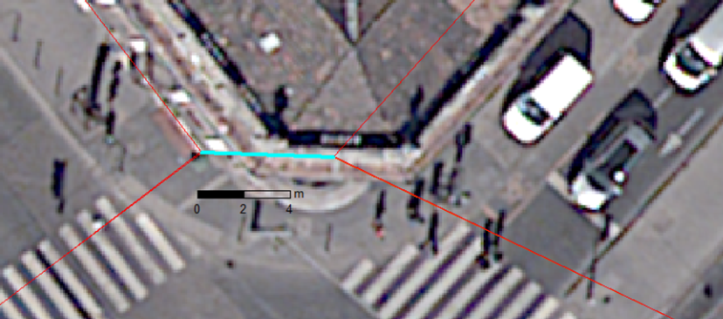
4 ábra: Példa topológiai hibára a KSH adatbázisában
Az 4. ábrán látható vonalszerű sokszög területe nem éri el az 1 m²-t, hossza mégis 5,8 m. A fővárost lefedő 37.670 db poligonból 542 db területe kisebb, mint 1 m². Az ilyen poligonokkal, rasztereken végzett zónastatisztikák hibás eredményekre vezethetnek. Kiküszöbölésükre topológiai korrekciók alkalmazása szükséges.
A következő példa (5. ábra), bár ugyancsak topológiai jellegű, mégsem nevezhető hibának. A lakótelepekre jellemző úszótelkes elrendezés miatt a nagy társasházak saját, szűken az épület körvonalához illeszkedő népszámlálási poligont kaptak. Emiatt, például a zöldfelületi intenzitás poligonra vonatkoztatása esetén az a téves eredmény állna elő, hogy a ZFI értéke közel nulla, annak ellenre, hogy az épületek közötti terület jellemzően parkosított.
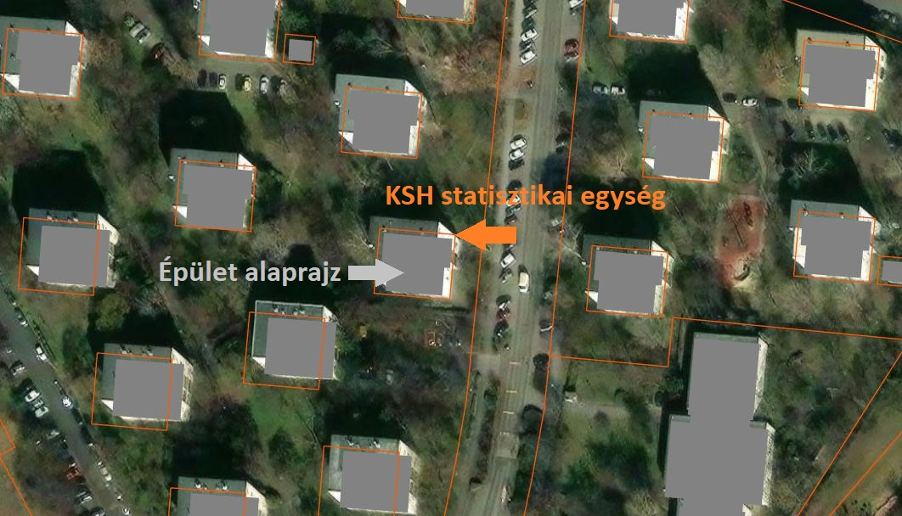
5. ábra: KSH Népszámlálás statisztikai egységei (épülettömb) és az épületek viszonya egy úszótelkes lakótelepi környezetben.
Ilyen területeken a topológiát úgy szükséges módosítani, hogy a lakótelepek egyes blokkjait összevonásra kerülnek, nagyobb egységeket képezve.
- Az adatok naprakészsége: a különböző adatok eltérő időből származhatnak, ezért a nagyon elavult adatokat egyáltalán nem vagy fenntartással érdemes kezelni abban az esetben, ha ezek frissítése a projekt keretein belül nem lehetséges. Néhány részindikátor könnyen frissíthető a jövőben, ilyen például az űrfelvételek felhasználásával előállított zöldfelület-intenzitás, vagy az ortofotó alapú felszínborítottság. Landsat felvételek esetén a néhány hetes visszatérési idő miatt a naprakészen tartás nem jelent gondot. A szociális információkat szolgáltató népszámlálás csak 10 évente készül el, míg az épületek tájolásának meghatározására alkalmas digitális felszínmodellhez szükséges LiDAR felmérést, annak magas költségvonzata miatt, nem érdemes 3-5 évnél gyakrabban megismételni. Ez utóbbinál azonban fontos megjegyezni, hogy az olyan földrajzi objektumok leírására, mint amilyen a közel statikus épületállomány, nem jelentkezik igény ennél gyakoribb frissítésre.

3. Metaadatok hiánya
- Sok adatforrás nem tartalmaz megfelelő leírást (pl. vetület, adatgyűjtés ideje, pontosság), ami megnehezíti az integrációt. A probléma tapasztalásakor az adatgazdával történt egyeztetések során ezek a hiányzó információk könnyen pótolhatók.

4. Jogszabályi és licencelési korlátok
- Egyes adatokhoz korlátozott hozzáférés van (pl. csak belső használatra, vagy költségtérítéssel). A budapesti vizsgálat során a LIFE in Runoff projekt valamely partnere tulajdonában álló adatbázis (pl. tömegközlekedési forgalmi adatok), ingyenesen hozzáférhető és felhasználható adatok (távérzékelés a zöldfelület-intenzitás számításához) kerültek alkalmazásra. Továbbá a partnerség vásárolt meglévő adatokat (pl. KSH Népszámlálás) és újonnan előállított elemzési adatokat is (felszínborítás és közterülethasználat).
- A licencfeltételek eltérőek lehetnek, ami befolyásolja az adatok átadását partnerek számára. Ezeket vagy új szolgáltatás megrendelésekor a szerződéskötéskor javasolt rögzíteni, vagy meglévő adatbázisok átadása során adat átadás-átvételi jegyzőkönyvben definiálni a felhasználási feltételeket.

5. Teljesítmény és méretproblémák
- Nagy adatállományok (pl. nagy felbontású raszterek, LiDAR pontfelhők) feldolgozása komoly erőforrást igényel, valamint az adatintegráció során a különböző méretű és felbontású adatok kezelése lassú lehet. A Főpolgármesteri Hivatal például részben ebből az okból kifolyólag szerzett be nagy kapacitású számítógépet, illetve korszerű térinformatikai célszoftvert.

6. Szemantikai és tematikai eltérések
- Azonos fogalmak eltérő névvel szerepelhetnek (pl. „út” vs. „közút”). Ahol lehet, az egyes poligonok között attribútumegyezéses kapcsolat helyett térbeli kapcsolatot létesítése javasolt (spatial join), és így az adatok átemelhetők egyik rétegből a másikba.
- Különböző osztályozási rendszerek (pl. CORINE vs. helyi kategóriák) összehangolása nehézkes.

Az adatfeldolgozás végeredménye egy olyan térinformatikai adatállomány, amelyben az összes részindikátor, faktor az egységes alaptérképre kerül. A klímasérülékenységi számítási módszer alapja ez a térinformatikai (GIS) adatbázis vagy adatállomány, amely a vizsgálat következő fázisában végzett műveletek alapja lesz. A GIS adatállományban minden területi egység (II. 4. fejezet) egyedi azonosítóval van felruházva, és minden részindikátor ezekhez az egységekhez van rendelve.

Számítási módszer meghatározása
Éghajlati sérülékenységvizsgálat készítésnek többfajta módszere is lehet, de amennyiben az ebben a dokumentumban bemutatott számos bemenő indikátor meghatározását és egy GIS adatállomány kialakítását kívánja egy önkormányzat ezt elvégezni, hatékony választás lehet egy statisztikai alapú számítási módszer alkalmazása.
A statisztikai alapú számítási módszer alkalmazásához szükséges egy olyan partner keresése, akinek tapasztalata, szaktudása, módszertani és számítási eszköz ismerete van. Ilyen partner lehet például egy környékbeli egyetem, kutatóintézet, vagy környezeti témákkal foglalkozó, helyi területi felelősséggel rendelkező intézmény vagy nonprofit szervezet kutatócsoportja (pl. vízügyi szervezetek, természetvédelmi szervezetek, időjárási viszonyokat mérő, modellező szervezetek, stb.).
A statisztikai számítás során a GIS adatbázist egy számszerű adatállományként, egy nagy adat táblázatként kezelhető. Az adatbázis sorai az egyes területi egységek egyedi azonosítói, míg az oszlopok a részindikátorok leképezése erre a területi egységre.
Ahogy a II. 6. fejezetben bemutatásra került, a hatásviselők érzékenységét és adaptációs képességét több részindikátor alkotja. A statisztikai számítás során ezeket a részindikátorokat kombináljuk egy definiált érzékenységi, és egy alkalmazkodó képességi mutatóba. Ezt egy klasszikus többváltozós aggregációs feladattal tudjuk elvégezni.
A többváltozós aggregáció általános eljárása alapvetően az, hogy a különböző összevonandó faktorokat egymással kompatibilis nagyságrendre hozzuk és valamilyen matematikai módszerrel egyetlen számmá alakítjuk. A feladat megoldásának rendkívül sokfajta módja alakult ki. Az alábbiakban a budapesti klímasérülékenységi vizsgálatban alkalmazott módszer kerül bemutatásra, amelyből más települések is inspirálódhatnak, magukra szabhatják az elérhető adatforrásaik és szempontjaik figyelembevételével. Az alkalmazott folyamatot az érzékenységvizsgálat mintáján mutatjuk be, de az eljárás hasonló az alkalmazkodóképesség kiszámításánál is. A budapesti vizsgálat R programnyelven, RStudio környezetben készült.

Az érzékenységvizsgálatok többségénél a többváltozós aggregáció a normalizált faktorok súlyozott átlagolását (számtani/mértani) jelenti. Különbségek jelentkeznek a normalizálás módszerében, mely akár el is maradhat, vagy lehet:
- az érték leképezése egy megadott értéktartományba (-1-től 1-ig, vagy 0-tól 1-ig, vagy 0-tól 100-ig, stb.)
- érintheti az érték mellett a szórás leképezését is
- vagy emellett szimmetrikusabbá teheti az értékek valószínűségi eloszlását az értékek nemlineáris transzformációjával.

A normalizált faktorok összevonása során alkalmazott súlyokat felvehetjük
- irodalmi adatok
- szakértői vélemény
- változékonyság
- vagy stakeholder vélemények alapján.

Felvehetünk minden faktorra egyenlő súlyokat is, de ezzel tulajdonképpen kikerüljük a súlyozást.

A budapesti módszertanban egy olyan matematikai keretrendszer (algoritmus) alkalmazása történt, amely az összevonási eljárások többségét végre tudja hajtani és az eljárások közti választás a faktorok minősítésével és a súlyok beállításával végezhető el. A következőkben bemutatott eljárás lépéseit követve más településre vonatkozóan is felépülhet egy hasonló keretrendszer, a helyi sajátosságokhoz igazodva.

- A faktor értékeinek transzformációja: az eloszlás szimmetrikusabbá tételéhez
ahol a a faktor értéke, f() a transzformáció egyváltozós függvénye, amely a faktor értékét egy másik értékké alakítja úgy, hogy a transzformált értékből egyértelműen visszaállítható az eredeti. Szokásos transzformáció a logaritmus, a hatvány- és a logisztikus függvények alkalmazása.

Gyakorlati példa: a háztömb-méret előfordul a 0.5-5000 ha tartományban, sokkal több kicsi, mint nagy tömbbel — logaritmus-transzformáció ajánlott.

- Normalizálás a [0-1] értéktartományba: a megadott min-max határok és a transzformáció figyelembevételével

Ebben a keretrendszerben a 0 közeli: rossznak tekintett érték, 1 közeli: jónak tekintett érték, a faktor hatásának jellegétől függően előjel-korrekció kellhet.
- A kockázati attitűd figyelembevétele: a kockázatosság torzít(hat)ja a faktor megítélését

A λ kitevő fejezi ki a kockázatosság mértékét (value vs. utility), a λ>1 faktor szempontjából a kockázatkerülés preferálását jelenti, vagyis az érték romlása az érzékenység arányosnál nagyobb fokozódását eredményezi.

- Kritikus faktorok azonosítása: Azon faktorok, amelyek rossz hatásai nem kompenzálhatók más faktorokban és ezért az összesített érzékenységet direkt módon befolyásolják. Ezeket a faktorokat külön kezelnénk (lásd a 6. pontot), de az elemzés során nem jelöltünk ki ilyeneket.

- Súlyok meghatározása: Az elemzésben csak az épületek falazati kategóriáinál jelöltünk ki 1-től különböző súlyokat, ahol több kategória együttesen jár valamilyen hatással.

- Összegzés: a nem kritikus faktorok súlyozott számtani átlagát szorozzuk a kritikus faktorok súlyozott mértani átlagával:


ahol w a súlyok, a_{risk} pedig a faktorok értéke. A nem kritikus faktorok i index alapján előállított összpontszámában az egyes faktorok kompenzálni tudják egymás hatását, vagyis egy rossz minősítés (0 közeli érték) még nem jelenti azt, hogy az összevont átlag is 0 közeli lenne. A j szerint indexelt kritikus faktoroknál (a) ez nincs így, ott a legrosszabb minősítésnél biztos, hogy nem lesz nagyobb az A végső értéke.
- Értékelés: az érzékenység (S) az összegzett pontszám (A) komplementere, hogy az S = 1 jelentse a 100%-os érzékenységet. Erre azért van szükség, mert a számítás során a 0 jelentette a rossz, 1 pedig a jó tulajdonságokat. Az érzékenység viszont negatív módon definiált fogalom, tehát a nagy érzékenység rossz tulajdonság. Ennek megfelelően az adaptációs képesség esetében A maga adja meg a pontszámot (1 a maximális adaptációs képesség, 0 az adaptációs képesség teljes hiánya), hiszen ott a kvalitatív értékelés fordított.

Számítási feladatok futtatása
A számítási feladatok futtatásának az alapelve, hogy a felhasznált adatforrásokat, fájlokat egy közös mappába szervezzük, és a részindikátorokat, mutatókat, területi egységeket konzekvens elnevezésekkel, azonosítókkal lássuk el.
A II.8. fejezetben bemutatott számítási módszertant alkalmazó települések számára az alábbiakban felvázolt budapesti példa segítség lehet a saját adatfájlok rendezésében, elnevezésében és a számítási feladatok futtatásának előkészítésében és sorrendiségében. A budapesti módszertan munkafájljai az LIFE in Runoff – Városi Eső projekt weboldalán találhatók. A fájlok tanulmányozása segít megérteni az alábbiakban leírt futtatási lépéseket, majd ez alapján a módszertant alkalmazó települések könnyebben felépíthetik saját számítási környezetüket, saját adatállomány és mutatók alkalmazásával.
1. Cél
Az R szkript célja a klímasérülékenység kiszámítása a III.7. fejezetben leírt térinformatikai (GIS) adatbázisból az előre meghatározott indikátor-adatlapok alapján.

2. Felépítés
A program külön fájlokban elhelyezkedő táblázatokat olvas be, melyek az egyes hatásviselők sérülékenységét definiálják a különböző klimatikus hatásokkal szemben. A táblázatok definiálják az indikátorokhoz felhasználandó faktorokat, azok normalizálási és transzformációs tulajdonságait, valamint a faktorok elérhetőségét az előkészített GIS adatbázisban. A faktorok kiszámítása (erről lásd a módszertani bemutatót a III.8. fejezetben) után előáll az (1) alkalmazkodási képesség és az (2) érzékenység térképe, valamint a külön meghatározott (3) kitettség. Ezen három összetevőből áll össze a klímasérülékenységi pontszám.

A térbeli felépítést a GIS állomány geometriája határozza meg, minden számítás ezen történik és a sérülékenységi térképek is ezt használják. Az esetleg külön definiált kitettségi térképek esetén is azonos geometriát kell alkalmazni.

A program a számítás eredményeit PDF ábrákban és a közös geometriai állományra hivatkozó táblázatokban foglalja össze. Új SHP térképek a formátum oszlopnevekre vonatkozó korlátozásai miatt nem készül.

3. Telepítés, futtatás
Az elkészült klímasérülékenység vizsgálat az alábbiak alapján futtatható a következő lépésekben:

A szkript forráskódjai - ezeket a fájlokat tetszőleges helyre, célszerűen egy saját könyvtárba kell másolni:
- serulekenyseg.R: a számítás fő algoritmusa
- functions.R: a faktorok objektumait is egyéb kisegítő függvényeket tartalmazó kód
- data_spec_functions.R: a GIS adatok konverziójához szükséges függvények

Az említett .R fájlok mellett kell elhelyezni a következőket:
- a faktorokat definiáló táblázatok szövegfájl (txt) formátumban
- a GIS adatbázis egy “tombok_all” nevű könyvtárban “KSH_tomb_2024.shp” néven
- a magassági GIS állomány a “tombok_all” nevű könyvtárban “KSH_tomb_elevation.shp” néven
A szkript R, RStudio vagy RScript környezeten belül futtatható. Futtatás előtt az R környezetbe telepíteni kell az sf és MASS csomagokat és a serulekenyseg.R fájl 3. sorában hozzá kell igazítani a munkakönyvtár elérési útját a tényleges helyzethez
pl.: setwd(“C:/Documents and Settings/Teszt/Life/serulekeny/eles”)

Windows környezetben is / vagy \\ használandó az elérési út elemeinek elválasztására \ helyett.

4. Kezelés
A számítás jelenleg 6 klímasérülékenységi esetet vizsgál.
Ezek:
- LAKOSSAG_HOHULLAM: a lakótömbök lakosságának sérülékenysége hőhullámokkal szemben
- KOZUT_ELONTES: a közutak és használóinak sérülékenysége elöntésekkel szemben
- PARK _HOHULLAM: a gyalogos közterületek használóinak sérülékenysége hőhullámokkal szemben
- TERMESZET_ASZALY: a városi zöldterületek sérülékenysége aszállyal szemben
- LAKOTOMB_ELONTES: a lakótömbök lakosságának sérülékenysége elöntésekkel szemben
- PARK _ELONTES: a gyalogos közterületek használóinak sérülékenysége elöntésekkel szemben
Ezeket az eseteket a serulekenyseg.R fájl 1. szakasza (24-50. sor) definiálja.

Példa egy eset definíciójára:

KOZUT_ELONTES = list (alk.table = "kozut_haszn_alk_elontes.txt", erz.table = "kozut_haszn_erz_elontes.txt",kit.name = "precip")

Az egyes részek jelentése:
- Az eset neve lesz a vonatkozó sérülékenységi pontszám kódja, itt pl. KOZUT_ELONTES
- az alkalmazkodási képességet jellemző faktorokat az alk.table kulcshoz tartozó fájlnév tartalmazza (itt: kozut_haszn_alk_elontes.txt)
- az érzékenységet jellemző faktorokat az erz.table kulcshoz tartozó fájlnév tartalmazza (itt: kozut_haszn_erz_elontes.txt)
- a kitettségi mező neve a kit.name kulcshoz tartozik (itt precip).

A számítás sikeres végrehajtásának feltétele, hogy a hivatkozott fájlok elérhetőek legyenek közvetlenül a serulekenyseg.R fájl mellett, azonos könyvtárban, vagy az elérési út határozza meg a fájlok abszolút helyét.
A faktorokat definiáló táblázatok kötelező formátuma:

OSZLOP NEVE | ADATTÍPUS | MAGYARÁZAT
FACTOR_NAME | szöveg | az adott faktor neve, ami a SCORE_ előtaggal az ábrákon is megjelenik
DATA_COLUMN | szöveg | a faktor adatainak oszlopa a GIS állományban, "NA" ha az oszlop még hiányzik
NORM_MIN | szám | a normalizálás során használt minimum-érték
NORM_MAX | szám | a normalizálás során használt maximum-érték
POSITIVE | logikai | a hatás iránya, ha TRUE akkor a faktor nagyobb pontszáma növeli a számított alkalmazkodási képességet/érzékenységet, egyébként FALSE
WEIGHT | szám | a faktor súlya a számításban, alapbeállítás 1
CRITICAL | logikai | ha TRUE, akkor a faktor kritikus, egyébként FALSE
TRANSFORM | szöveg | az esetleg alkalmazandó transzformáció neve, pl. "bc.tr" a Box-Cox transzformációhoz, vagy "log" a log-transzformációhoz, egyébként üres
TRANSFORM_PARAM | szám | ha a TRANSFORM bc.tr, akkor a Box-Cox transzformáció kitevője (0: log, 0.5: gyök, 1: lineáris), egyébként üres
SUBST_NA | szám | az üres mezőkbe behelyettesítendő érték, vagy üresen marad, ha erre nincs szükség

3. táblázat: Budapesti éghajlati sérülékenységvizsgálat számításaiban alkalmazott faktor táblázatok felépítése

Az oszlopokat TAB karakterrel kell elválasztani. A könnyebb kezelhetőség érdekében a faktor-táblázatokat a factor_tables.xlsx fájlban célszerű szerkeszteni és onnan bemásolni a vonatkozó szövegfájlba pl. a jegyzettömb programban.

A számítás eredményei (példaként a KOZUT_ELONTES esetre):
- input_data_visualization.pdf: a bemenő adatok térképi ábrázolása (hibakeresés céljából)
- KOZUT_ELONTES_ALK.pdf: az alkalmazkodási képesség térképi ábrázolása, valamint az egyes faktorok pontszám-függvényei és térképei
- KOZUT_ELONTES_ERZ.pdf: az érzékenység térképi ábrázolása, valamint az egyes faktorok pontszám-függvényei és térképei
- KOZUT_ELONTES_KIT.pdf: a kitettség térképi ábrázolása
- KOZUT_ELONTES_SERUL.pdf: a sérülékenység térképi ábrázolása
- TOMB_KOZUT_ELONTES_SERUL.txt: az eredmények teljes táblázatos dokumentációja a GIS állományban használt tömbazonosítók szerint

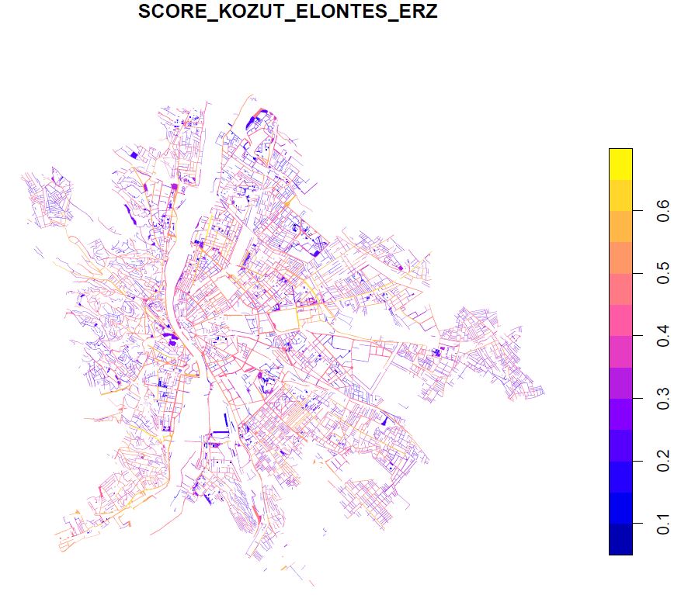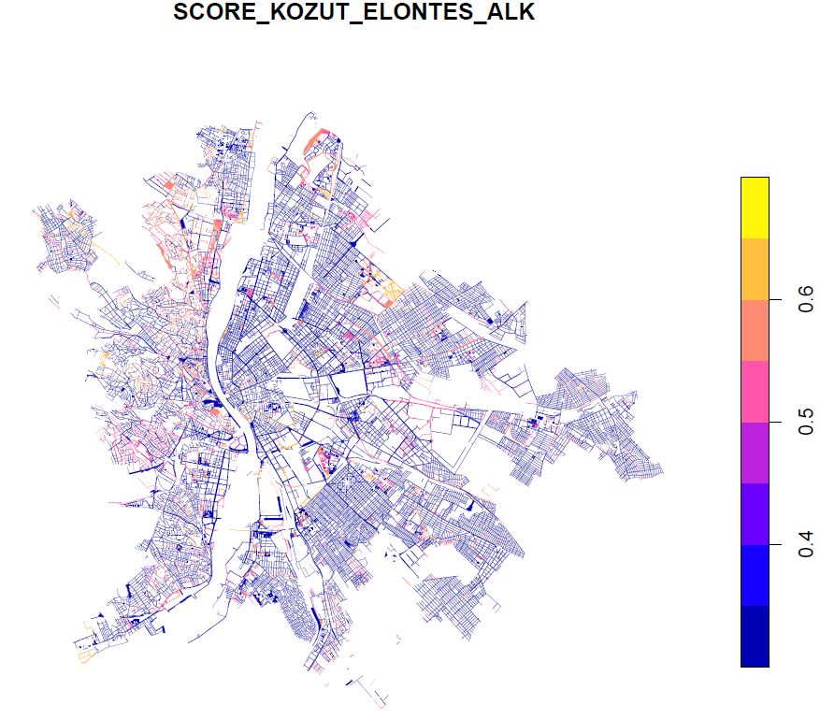
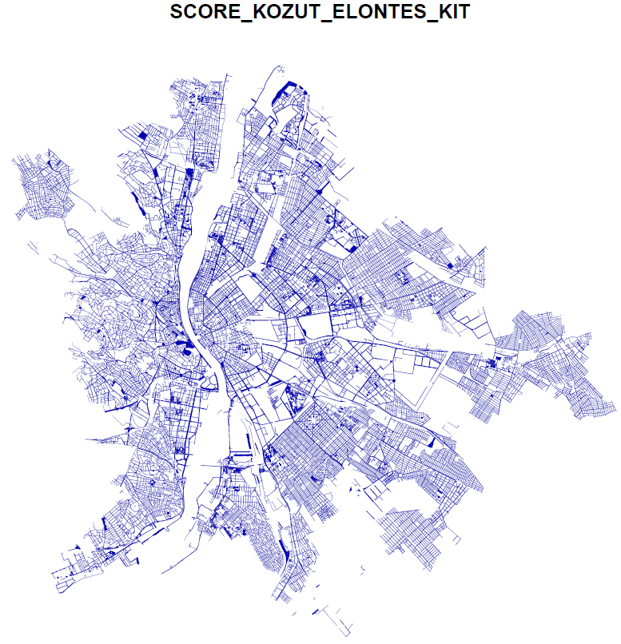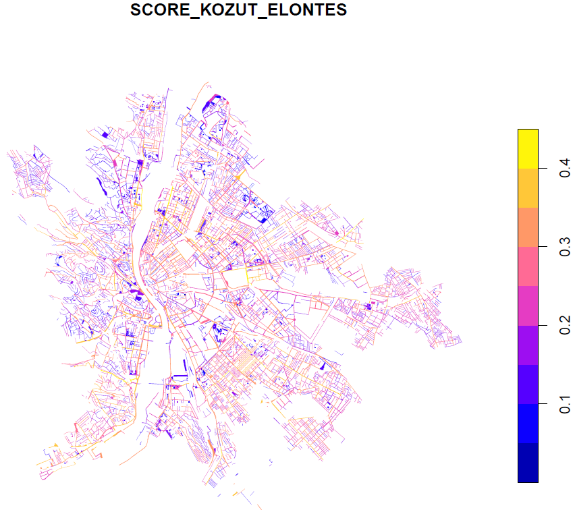

6. ábra: Budapesti közutak és használóik sérülékenységvizsgálatának eredménytérképei a csapadékelöntésre.
Balról jobbra haladva: Érzékenységi térkép, Alkalmazkodó képességi térkép, Kitettségi térkép, és végül a három kombinációjából származó, összesített Sérülékenységi térkép, ahol a világosabb színekkel jelzett magasabb értékek magasabb sérülékenységet jelentenek.

Ellenőrzések, iterációk
A bemenő adatokban hibák, torzulások előfordulhatnak, melyek megnehezítik a munkát és javításra szorulnak. Amennyiben van rá mód, úgy az adatgazdával való egyeztetés és korrekció elvégzése a megoldás, mely nem minden esetben áthidalható, ezért a végeredmény fenntartással kezelendő.
Az adatokon mindig szükséges technikai, térinformatikai, statisztikai, matematikai ellenőrzést és szemrevételezéssel, helyi ismeretek és tudás alapján validálást végezni. A budapesti klímasérülékenység-vizsgálatban a felhasznált adatokon technikai és matematikai ellenőrzés történt, valamint az eredményfájlokban megjelenő hibák részletes szemrevételezéssel kerültek azonosításra, korrigálásra.
Fontos, a hatásviselők pontos térbeli lehatárolása, akár a felhasznált adatbázisok segítségével – ezzel megelőzhető az utólagos nagy léptékű újraszámítások, futtatások. Például a budapesti vizsgálatban a XII. kerületre készült részletesebb elemzés esetében kézi, manuálisan elvégzett javítás volt szükséges, az utak, az autóforgalomtól elzárt közterületek, valamint a városi zöldterületek esetében. Egyes útszakaszokat, parkokat, gyalogos utakat utólagosan, kézi validációval volt szükséges leválogatni. Technikailag a lehatárolás “maszkok” segítségével történt. A “maszkok” olyan különálló attribútumok, amelyek az alaptérkép minden egyes elemére (tömbök, útszakaszok) igaz/hamis kategórizációval jelzik, hogy az adott elem milyen hatásviselő (lakótömb, út, autóforgalomtól elzárt közterület, városi zöldterület). Az egyes sérülékenységi vizsgálatok ennek megfelelően csak az adott hatásviselőként jelzett elemekre készülnek el. Azonban ezek az aprólékos javítások sok időt és erőforrást igényelnek, ezért a budapesti vizsgálatban csak a XII. kerület területére készültek el.
Továbbá, a vizsgálati eredményeket mindig szükséges összevetni az önkormányzatnál vagy területi illetékességű szervezetnél elérhető adatokkal, ezzel is biztosítani a validációt. Ez a tapasztalati úton vagy lakossági bejelentések alapján ismert sérülékeny területek vizsgálatát jelenti. Az ellenőrzések során például összevetethetők a tapasztalati úton ismert sérülékeny területek a klímasérülékenységi eredményfájlokkal – ez alapján megvizsgálható, hogy a sérülékenységi pontszámok visszatükrözik-e a valósan tapasztalt problémák helyszínét. Továbbá, a bemenő részindikátorok egyenkénti vizsgálatával beazonosítható, hogy melyek a magas sérülékenységet leginkább okozó tényezők. Ugyanez az ellenőrzési folyamat az ismerten nem sérülékeny területeken is szükséges.
A lokális értékelés tekintetében a kis területi egységéken, lokális szintű validálás nem minden esetben célravezető, inkább a nagyobb területek értékeit szükséges átnézni, az általános mintázatokat ellenőrizni, a nagyobb területeket összehasonlítani. Például a Budapesten elvégzett vizsgálatok közül a hőhullámmal kapcsolatos elemzésekben volt legkönnyebben ellenőrizhető, hogy a sűrű beépítésű belvárosias kerületek valóban nagyobb sérülékenységi mutatót kaptak, mint a beépítetlen, városszéli nagyobb kiterjedésű erdő területek (7. ábra).
Továbbá, az iterációs szakaszban lehetőség nyílik beazonosítani, hogy milyen fájl formátumok a leginkább megfelelőek önkormányzati használatra. Míg az általánosabb trendek megfigyeléséhez, település-szintű értelmezés szempontjából elegendő lehet a nagy felbontású pdf vagy jpg formátum egy kontrasztos színezéssel és színskálával, addig részletesebb elemzésekhez, konkrét területek összehasonlításokhoz szükséges a könnyen kezelhető adatbázis és térinformatikai szoftverben feldolgozható formátum (pl. shp, geojson, csv). Ennek feltételeit a következő fejezet taglalja.

Eredmények megjelenítése, adatábrázolás
A klímasérülékenységi vizsgálatot végző szervezetek, települések a részletes elemzéshez szükséges szerkeszthető fájlokat legkönnyebben valamilyen térinformatikai szoftverben tudja beolvasni, elemezni. Ennek megfelelően a budapesti vizsgálatban például minden sérülékenységi vizsgálathoz külön-külön készültek csv fájlok, amelyek adattáblákként minden egyes területi elemet azonosítóval látnak el (TOMB_ID oszlop), és a hozzá tartozó nyers és skálázott részindikátorokat és az összesített sérülékenységi mutatókat társítják. Térinformatikai szoftverben az shp formátumú GIS alaptérképhez (II. 7. fejezet) így pontosan hozzá lehet kapcsolni a csv fájlokat, az azonosító (TOMB_ID) attribútumot használva. Az eredmények nem térinformatikai elemzéséhez pedig a csv fájlok Excel szoftver segítségével elemezhetők.
A térinformatikai (GIS) megjelenítés fő előnye a rugalmasság: az alkalmazott szoftverben a bemenő faktorok, részindikátorok, valamint az eredményként létrejövő kitettségi, érzékenységi, alkalmazkodóképességi, és sérülékenységi indikátorok ki-be kapcsolható rétegeken jelenhetnek meg.
A területi különbségek, mintázatok az egyes indikátorok pontszámainak osztályozásával és fokozatos színezésével fedezhetők fel. Az osztályok száma, az osztályozás módszere és a színskála színei szabadon kiválaszthatók. A lentebb látható, 7. ábra megfelelő példa a jól értelmezhető térképes ábrázolásokról. Nem javasolt a túl sok (10 fölötti) osztály kialakítása, valamint az egymástól nem megkülönböztethető színek használata.
Ha lakosság számára készül kivonat az eredményekről, akkor javasolt nagy felbontású képeket használni jól érthető színezéssel és közérthető magyarázattal. A budapesti vizsgálat esetében egy tájékoztató, ismeretterjesztő cikk készült a vizsgálatról, amely a LIFE in Runoff projekt weboldalán érhető el. Amennyiben egy település széleskörű javításokat, validációkat végez és véglegesnek tekinti az eredménytérképeket, ezek akár interaktív online formában is közzétehetők lehetnek. Ilyen megoldás lehet egy dinamikus online térkép, amelyen a különböző indikátorokat ábrázoló rétegek ki-be kapcsolhatók. Erre jó példa Budapest Szolár térképe .

Vizsgálati eredmények értékelése

Vizsgálati eredmények értelmezése
A végeredményként készülő éghajlati sérülékenységi térképek segítenek lehatárolni a beavatkozásokat leginkább igénylő területeket a településen - ezek a magas sérülékenységi mutatóval rendelkező környékek. Javasolt a végeredményt ábrázoló sérülékenységi térképeken kívül a kitettségi, az érzékenységi és az alkalmazkodó képességi térképeket is megvizsgálni, akár az egyes bemenő indikátorok, adatforrások egyesével történő szemrevételezésével. Ez segít megérteni, hogy mi az a tényező, amely egy környék sérülékenységét okozza egy bizonyos éghajlati hatásra. Egy demográfiai mutató a fő adottság, például az idősek magas aránya? Vagy az épületállomány minősége miatt kevésbé ellenálló egy környék? Ugyanez az értelmezési folyamat végezhető el az alacsony sérülékenységű területek kapcsán is, amely következtében az erősségek deríthetőek fel.

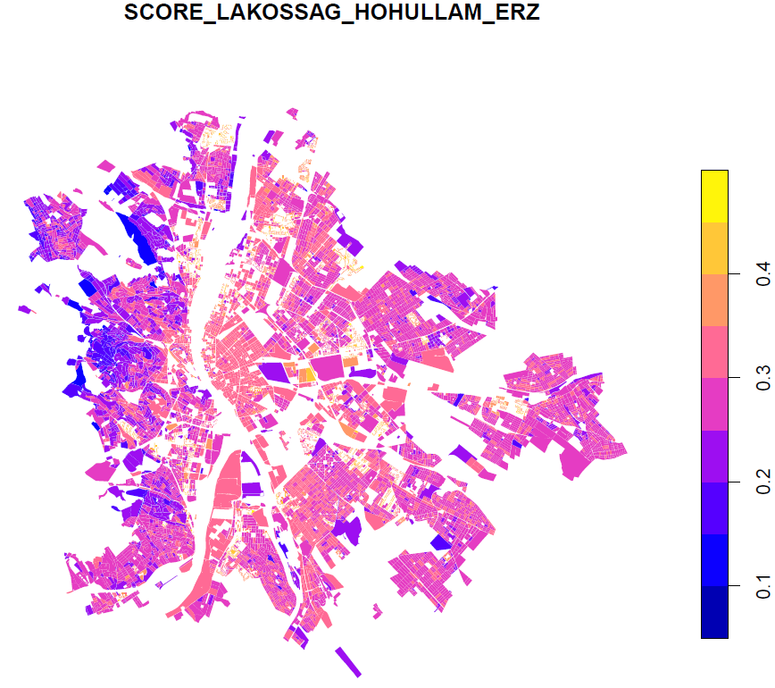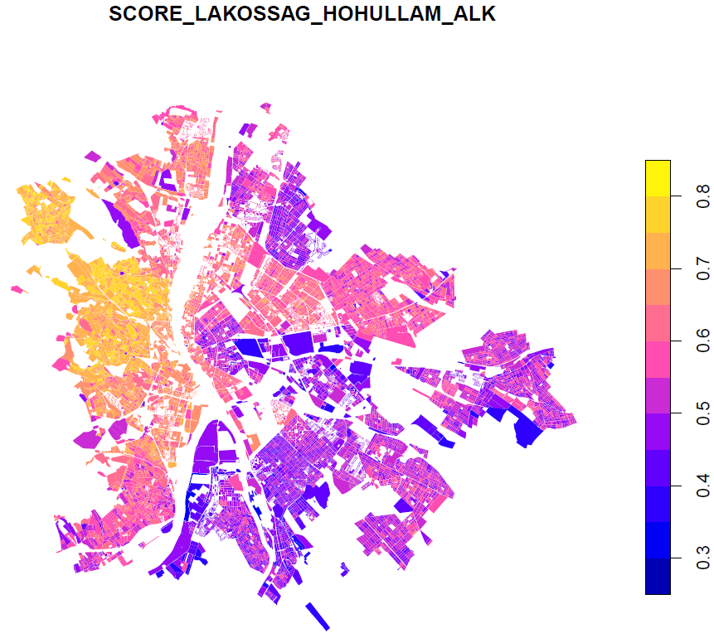
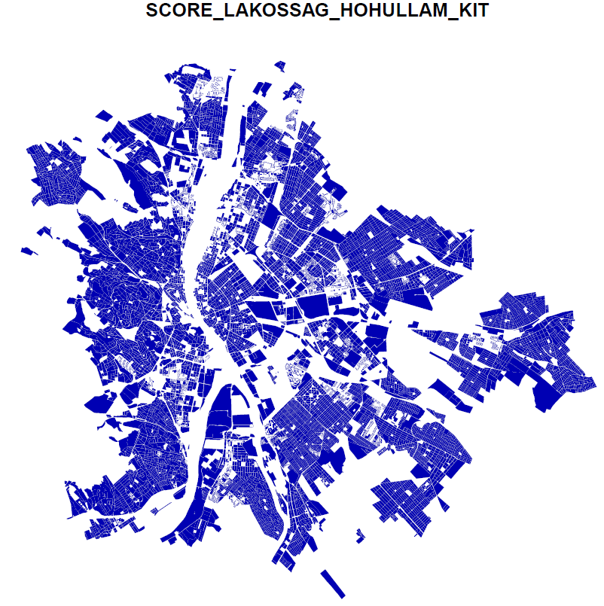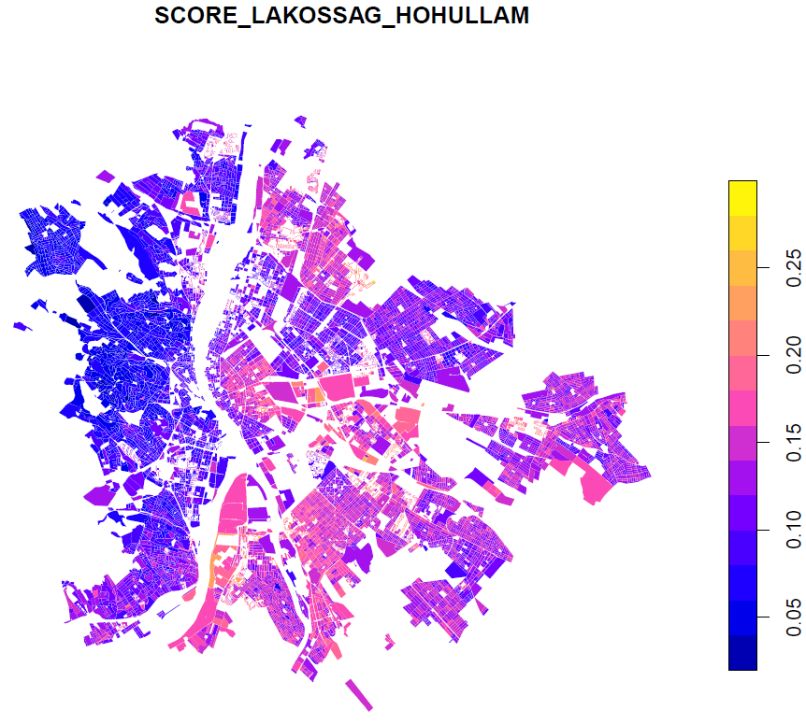
7. ábra: Budapesti lakótömbök és lakosságuk sérülékenységvizsgálatának eredménytérképei a hőhullámokra.
Balról jobbra haladva: Érzékenységi térkép, Alkalmazkodó képességi térkép, Kitettségi térkép, és végül a három kombinációjából származó, összesített Sérülékenységi térkép, ahol a világosabb színekkel jelzett magasabb értékek magasabb sérülékenységet jelentenek.

Fontos kiemelni azonban, hogy a vizsgálati eredményeket össze kell vetni külső forrásokkal is, például saját tapasztalatokkal vagy lakossági bejelentésekkel a vizsgált éghajlati hatások vonatkozásában. Például a csapadékelöntések sérülékenységi vizsgálata jól összehasonlítható azokkal a kárbejelentésekkel és önkormányzati feljegyzésekkel, amelyek a csapadékeseményekre vezethetők vissza (pl. elárasztott pincék, közutak, csatornából kibukó szennyvíz, stb.).
Ha a valósan tapasztalt problémás területek a végeredményeken konzekvensen alacsony sérülékenységi mutatót kapnak, akkor valószínűleg hiba történt a vizsgálat folyamán. Ha azonban a térképi ábrázoláson és az eredmény értékekben többnyire olyan területi mintázatok lelhetőek fel, amelyek összecsengenek a helyi tapasztalatokkal, akkor a vizsgálat összességében sikeresnek tekinthető.

Eredmények felhasználása helyi stratégiaalkotáshoz és beavatkozások megalapozásához
A sérülékenységi vizsgálat legfőbb haszna abban rejlik, hogy rámutat, hogy hol a legfontosabbak a klímaadaptációs beavatkozások, valamint arra is, hogy milyen típusú intézkedések szükségesek ahhoz, hogy egy település és lakossága felkészültebb, ellenállóbb legyen a szélsőséges időjárási eseményekre. Tehát az éghajlati sérülékenységi vizsgálat egy eszköz, amely támogathatja egy település klímaadaptációs és településfejlesztési döntéshozatalát, stratégiáit és terveit a fő intézkedési irányok, szektorok és célterületek azonosításához.
Például, ha a település egy részén a magas hőhullám sérülékenység fő befolyásoló tényezője a nagy burkoltsági arány, akkor az önkormányzat feladata megvizsgálni a burkolatbontás és a zöldfelület fejlesztés lehetőségét. Továbbá, ha például a csapadékelöntés magas sérülékenysége a csatornahálózat túlterheléséből adódik, akkor a feladat a problémás utcákat környező, kifejezetten a magasabban fekvő területeken a csapadékvíz lefolyásának csökkentése, az eső helyszínen tartása. Ezentúl elengedhetetlen minden beavatkozási terület egyéni vizsgálata is, hiszen a meglévő nehezen mozdítható infrastruktúra (pl. közművek, épületek, utak, stb.), vagy a helyi lakosság és a megőrzendő természeti értékek jellemzői nagyban befolyásolhatják bármely beavatkozás megvalósíthatóságát.
Összességében kiemelendő, hogy az ebben a dokumentumban bemutatott sérülékenységi vizsgálatok eredményei nem alkalmasak pontszerű beavatkozások tervezéséhez, sokkal inkább a területi mintázatok, több területi egységen átívelő főbb jellemzők megértését, nagyobb célterületek lehatárolását teszik lehetővé. Például, a 8. ábra azt szemlélteti, hogy Budapest XII. kerület csapadékvízkezelési intézkedési tervében egyszerre vizsgálta a sérülékenységvizsgálat eredményeit, a csatornahálózaton tapasztalt kiömlési pontokat, valamint a saját tapasztalatokat a csapadékvízgazdálkodási beavatkozási célterületek azonosításához.
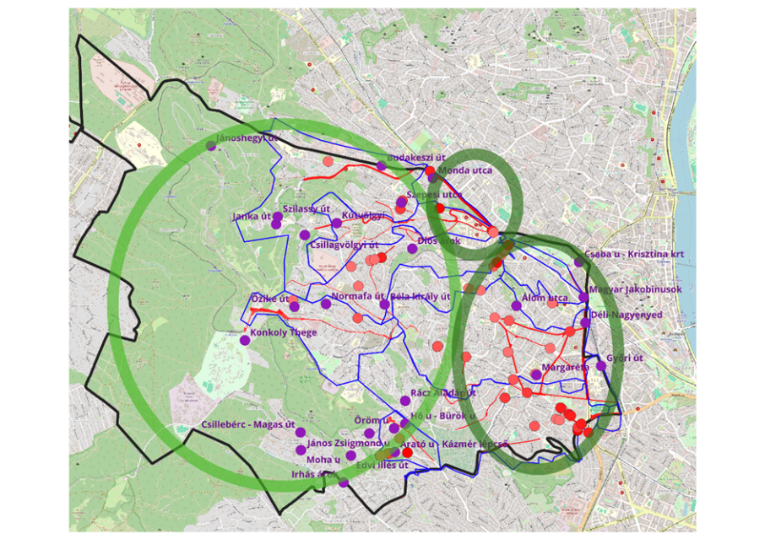
8. ábra: Csapadékvízkezelési problémák és intézkedési célterületek a XII. kerületben.
Jelmagyarázat:
Kék: csapadékvízlefolyási részvízgyűjtők határa;
Piros: lefolyásmodell alapján azonosított elöntési pontok, sérülékenységvizsgálat alapján potenciálisan leginkább sújtott utak;
Lila: lakossági bejelentések és önkormányzati tapasztalatok alapján azonosított problémák;
Világos zöld: részvízgyűjtők magasabban fekvő területei, mint beavatkozási célterületek;
Sötét zöld: részvízgyűjtők alacsonyabban fekvő területei, mint beavatkozási célterületek.

Lehetséges hibaforrások és következményeinek azonosítása
Amennyiben az éghajlati sérülékenységi térképeken látható eredmények súlyosan eltérő képet mutatnak az ismert helyi körülményektől, szükséges az elemzés visszabontása, felülvizsgálata. A II. 7. fejezetben számos hibaforrás bemutatásra került a nyers adatokkal kapcsolatban, amelyek szerint az adatforrások és feldolgozásuk szemrevételezhetők utólag is.
A II. 8. pontban bemutatott számítási folyamatok is rejthetnek hibát. Az eljárás a térinformatikai adatokból kiindulva a vizsgálatot végző önkormányzat és szakértői által definiált sérülékenységi táblázatok alapján végzi el a számításokat. Ezekből következik, hogy az eredmény szubjektív lesz, minősége pedig elkerülhetetlenül tükrözni fogja az alapadatok és a definiált összefüggések valódiságát. A legjobban kontrollálható hibaforrás a rendszer technikai működése, vagyis, hogy ténylegesen a megadott műveleteket végzi-e el a megadott adatokon. Ez a számítási feladatok lépésről-lépésre történő visszaellenőrzésével állapítható meg.
Az eredmények finomhangolhatók továbbá az egyes részindikátorok súlyozásával is. Ez lehetővé teszi, hogy a legjellemzőbb helyi tényezők számszerűsítve is nagy befolyással éljenek. Például, ha egy településen nagy arányban él idős lakosság bizonyos utcákban, de a zöldterületek aránya egyenletesen oszlik el az egész területen -tehát nem „tolja” el az összesített értékeket- akkor a hőhullám sérülékenységi vizsgálatban érdemes lehet a demográfiai indikátort felfelé súlyozni, a felszínborítási indikátornak pedig egy kisebb súlyt adni. Érdemes továbbá azt is átgondolni, hogy milyen további szempont, adatforrás maradhatott ki a rendszerből, amely a nagyobb húzóerővel bírhat, nagy területi különbségeket fedhet fel a vizsgálatok során.

Továbbfejlesztés szükségességének meghatározása
Egy település éghajlati sérülékenységi vizsgálatának továbbfejlesztéshez el kell dönteni, hogy a vizsgálat célja a nagyobb léptékű területi egyenlőtlenségek kimutatása, vagy a kis területi léptékű, például háztömb-szintű pontos sérülékenység nyilvántartása. Az első esetben a leginkább jellemző indikátorok azonosítása és mindegyikhez adatforrás társítása a cél, a számítási módszertan alakításával, súlyozásokkal. A második esetben az adatforrások minél pontosabb finomhangolására kell koncentrálni, például kézi ellenőrzésekkel, helyszíni szemlékkel, széleskörű kérdőívekkel és felmérésekkel.
Mivel egy település lakossága, épületállománya, infrastruktúrája és egyéb környezeti jellemzői folyamatosan alakulnak, érdemes a sérülékenységi vizsgálatokat frissíteni új adatokkal, például egy újabb népszámlálás esetén, vagy például 5 évente újabb légifelmérés és felszínborítási adatbázis megrendelésével. A továbbfejlesztési igény leszűrhető véleményeztetés segítségével is, például a településen működő városüzemeltető szervezetek és a szélsőséges éghajlati hatásokkal helyi szinten foglalkozó szervezetek, vagy akár a helyi lakosság visszajelzései alapján.

https://map.hugeo.hu/nater/
https://nater.met.hu/hu/node/131; https://nater.met.hu/sites/nater.mfgi.hu/files/files/06_Nater_a_tervezes_web.pdf; https://nater.met.hu/sites/nater.mfgi.hu/files/files/NAT%C3%A9R_PR_HU_honlapra.pdf
https://www.researchgate.net/publication/330005248_IVAVIA_Impact_and_Vulnerability_Analysis_of_Vital_Infrastructures_and_Built-Up_Areas_13th_International_Conference_CRITIS_2018_Kaunas_Lithuania_September_24-26_2018_Revised_Selected_Papers
https://cdn.cdp.net/cdp-production/comfy/cms/files/files/000/006/058/original/CDP_Resourcepack.pdf
A budapesti sérülékenységvizsgálat részletes módszertani leírása, a munkafájlok és az eredményfájlok elérhetőek a LIFE in Runoff – Városi Eső projekt weboldalán: https://varosieso.hu/dokumentumtar/ Az anyagok támpontot nyújthatnak más települések számára saját vizsgálat készítésekor.
HungaroMet mérőállomásainak, radar adatai: https://odp.met.hu/
Például a LIFE in Runoff projektben a MeteoBlue időjárás-előrejelző hőtérképe került felhasználásra. https://www.meteoblue.com/hu/products/cityclimate/heatmaps/budapest#13.5/47.49088/19.06239
Például a NATÉR klímamodellei: https://map.hugeo.hu/nater/
A budapesti sérülékenységvizsgálat részletes módszertani leírása, a munkafájlok és az eredményfájlok elérhetőek a LIFE in Runoff – Városi Eső projekt weboldalán: https://varosieso.hu/dokumentumtar/ Az anyagok támpontot nyújthatnak más települések számára saját vizsgálat készítésekor.
Ibid. Hasonlóan az előző lábjegyzet tartalmához.
A budapesti sérülékenységvizsgálat részletes módszertani leírása, a munkafájlok és az eredményfájlok elérhetőek a LIFE in Runoff – Városi Eső projekt weboldalán: https://varosieso.hu/dokumentumtar/ Az anyagok támpontot nyújthatnak más települések számára saját vizsgálat készítésekor.
Ibid. Hasonlóan az előző lábjegyzet tartalmához.
https://varosieso.hu/dokumentumtar/
A budapesti sérülékenységvizsgálat részletes módszertani leírása, a munkafájlok és az eredményfájlok elérhetőek a LIFE in Runoff – Városi Eső projekt weboldalán: https://varosieso.hu/dokumentumtar/ Az anyagok támpontot nyújthatnak más települések számára saját vizsgálat készítésekor.
https://varosieso.hu/
https://budapest.hu/zold-budapest/klima-es-kornyezetvedelem/nappal-hajtva/szolar-terkep
https://varosieso.hu/dokumentumtar/

